1. Ingresa a diferentes tiendas online de videojuegos y elabora un listado de los 5 títulos más cercanos a la idea de proyecto que quieres abordar.

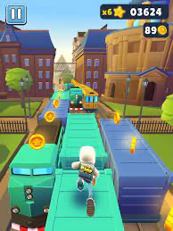

Subway Surfers

es un videojuego de plataformas para móviles codesarrollado por Kiloo, una empresa privada con sede en Dinamarca y SYBO Games. Está disponible para plataformas Microsoft Windows, Android, iOS, Kindle, y Windows Phone

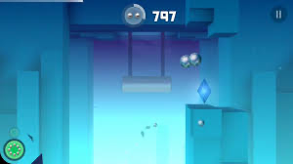

Smash Hit

es un videojuego en primera persona desarrollado en 2014 por el estudio independiente sueco Mediocre AB

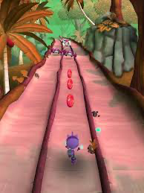

sonic Dash 2:

Sonic Boom **transmite toda la acción de carreras nuevas y emocionantes a los juegos de carreras sin fin que tanto te gustan**. Corre por nuevos e increíbles mundos 3D, desafíos divertidos y un juego interminable. Elige a tu personaje favorito de Sonic the Hedgehog para que sea tu corredor.

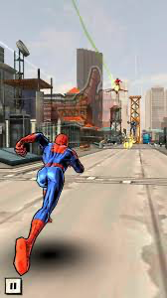

Spider-Man Unlimited

fue un videojuego de correr sin fin basado en el personaje Spider-Man de Marvel Comics y basado a la vez en el evento de cómics que ocurrió en una serie de cómics lanzados desde 2014-2015, llamada Spider-Verse

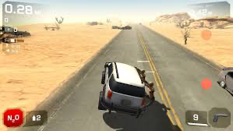

Zombie Highway 2

El objetivo de este juego es emprender una huida en coche durante un apocalipsis zombi, y llegar todo lo lejos que podamos deshaciéndonos de todos los que se intenten agarrar a nuestro vehículo y balancearlo hasta volcarlo. Habrá diferentes tipos de zombies, y cada uno de ellos nos exigirá una técnica o combinación de ataques diferente para deshacernos de él.

1. Con base al listado, realiza un mapeo que incluya:
   1. La calificación de los títulos. (¿Qué tan atractivo es para los usuarios?)

Subway Surfers

Es muy llamativo y los graficos estan muy bien optimizados para un juego de clelular

Smash Hit

El juego es muy llamativo mediante que usas una bola para romper cristales y esquivar objetos y es muy interactivo con el usario

sonic Dash 2:

Con el personaje es muy llamativo poruqe existen muchos juegos del personaje sonic y son muy divertidos y llamativos

Spider-Man Unlimited

Es muy llamativo ya que usas al superhero spiderman y puedes hacer que se balance y trepar por el muro

Zombie Highway 2

Es interesnta para los usuarios ya que estamos escapando de un apocalibsis zombie y es interesante

* 1. Las descargas de cada uno.

Subway Surfers

Mas de 1000M

Smash Hit

Mas de 100M

Sonic Dash 2:

Mas de 100M

Spider-Man Unlimited

Mas de 100M

Zombie Highway 2

**324,748**

* 1. El tipo de monetización.

Subway Surfers

Free to play

Smash Hit

Free to play

Sonic Dash 2:

Free to play

Spider-Man Unlimited

Free to play

Zombie Highway 2

Free to play

* 1. Las ventajas y desventajas de cada uno de los títulos seleccionados.

Subway Surfers

Ventajas: es muy divertido y tiene muchas skins para no aburrite y susperar tu puntuacion

Desventajas: que tiene un solo nivel y aveces te aburres porque solo es lo mismo

Smash Hit

Ventajas;los: graficos soy muy buenos y te llama la atencion eso

Desventajas: aveces te usas muchas pelotas y se te acaba la oportunidad

Sonic Dash 2:

Ventajas: usas al personajes sonic y esos es muy divertido y sus amigos

Desventajas: tambien con el mismo nivl y aveces te aburres con lo mismo de siempre

Spider-Man Unlimited

Ventajas: usas a tu heroe fovorito que es spiderman y es muy divertido

Desvetajas: aveces te aburres porque haces lo mismo en el nivel

Zombie Highway 2

Ventajas: es muy divertido matar zombies y estar en un carro hutyendo

Desventajas: no le pusieron mas cosas como tipo de tienda y estuvo aburrido hacer lo mismo

1. En función a la información recolectada, genera un reporte con los hallazgos encontrados y tus conclusiones. Debe ser de al menos una cuartilla.

Mediante la informacion me di cuenta que varios juegos tienen su complicaciones para que un usuario le llame la atencion ya que es muy dificil crear un viddeojuego y ademas con el videojuego que voy acrear gracias a la informacion que recolecte con los videjuegos vi que mas de un millon de descascargas llegan porque algunos juegos son llamativos ya que el usario no quiere que su celular tenga menos espacio ya que ahora mismo estamso en la epoca que todos los juegos pesan mucho y el que quiero crear no deberia pesar tanto ya que quiero que sea como los que investigue que pese poco y que sea muy llamativ porque los juegos como el subway surf Tambien tiene sus defectos que es muy repetetivo pero yo digo que depende del usuario de lo que le gusta pero de lo que yo quiero crear es algo diferente ya que quiero hacerlo en animacion pixeleada pero que no sea vea feo se vea diferente como algo nuevo pero tambien viejo pero sabemos que los juegos de celular pueden ser llamativos mas que nada esos tipos de correr ya que todo el mundo sabe de esos juego y son muy facilepor lo tanto no se le complica el interfaz ya que se repite lo mismo y eso aveces es aburrido porque los usarios ya se saben como esquivar los obstaculos.

1. Con base en tu análisis, define el tipo, género, estilo visual y plataforma en la que funcionará tu idea de videojuego.

Mi juego va ser 2D y quiero que se vea como pixealeado los personajes y la camara que se vea de arriba por lo tanto mi idea del videojuego es que usas un coche que vas en la carretera y esquivas coches y esquivando personas y obtener puntos mediante desafios que te da el juego y moneda

1. A partir de dichos elementos, desarrolla en un documento electrónico el Game Design Document o GDD, el cual deberá incluir los siguientes aspectos:
   1. Nombre del videojuego

PUSH DASH(temporal)

* 1. Tipo

2D

* 1. Plataforma

Celular

* 1. Género

Corredor sin fin

* 1. Clasificación

E (para todas la edades)

* 1. Estilo visual

Camara plana con vista de arriba y que los personajeses se vean un tipo pixeleados

* 1. Tipo de jugador

Un jugador

* 1. Tipos de personajes

Usas un coche que equiva objetos y puedes comprar skins

* 1. Historia

Puede que tu personaje huya de un apocalibsis zombie y esquiva obstaculos

* 1. Mecánicas

Tu personaje puede saltar obstaculos y puede agarrar potenciadores como ir rapido y multiplicador de monedaspara agarrar las monedas

* 1. Objetivos

Que el personaje agarre las onedas y pueda comprar skins y mejrar los potenciadore

* 1. Audios

Efecto de salto

Efecto de chocar

Efecto de consegui monedaso potenciadores

* 1. Penalizaciones

Tiene 5 saltos de limitaciones y con un choque pierdes

* 1. Colores

Amarillo

Café

Negro

Rojo

Gris

* 1. Niveles

Es infinito

* 1. Metas

Conseguir la mejor puntuacion

* 1. Imágenes

Referencia

1. En un documento electrónico elabora un diagrama de Gantt, en el cual deberás establecer cada una de las actividades a realizar. El diagrama de Gantt deberá contener lo siguiente:
   1. Actividad
   2. Fecha inicio
   3. Fecha fin
   4. Duración
   5. Dependencia (en caso de aplicar)
2. Entregar todo en un repositorio de GitHub compartiendo el link de la ubicación del trabajo